**SUMÁRIO**

1. **DESCRIÇÃO SUCINTA**2
2. **Telas (Interface) de Cadastro**2

2.1 Cadastro de pessoas, com nome e sobrenome; 2

2.2 Cadastro das salas do evento, com nome e lotação;2

2.3 Cadastro dos espaços de café pelo nome;3

* 1. Consulta de pessoas, com nome e sobrenome;3

2.5 Consulta das salas do evento, com nome e lotação; 3

2.6 Consulta dos espaços de café pelo nome; 4

2.7 Interface de consulta que verifica se há pessoas, salas e espaços cadastrados. Também verifica se a diferença de pessoas em cada sala é superior a um, através do botão Iniciar Treinamento;4

**3. PROJETO** 5

3.1 conexao5

3.2 gui5

3.3 model.bean5

3.3 model.DAO6

**4. INSTRUÇÕES** 6

**5. LINK DO PROJETO**6

**DESAFIO PROGRAMA GoDEV_**

1. **DESCRIÇÃO SUCINTA**

O projeto desafio foi elaborado para a gestão de um evento onde será realizado um treinamento para uma grande empresa de TI de Blumenau, especializada em softwares de gestão. O treinamento será realizado em 2 etapas e as pessoas serão divididas em salas com lotação variável. Serão realizados também dois intervalos de café em 2 espaços distintos. Respeitando a regra de negócio na qual a diferença de pessoas entre uma sala e outra não poderá ser maior que uma pessoa.

1. **Telas (Interface) de Cadastro**
   1. Cadastro de pessoas, com nome e sobrenome;

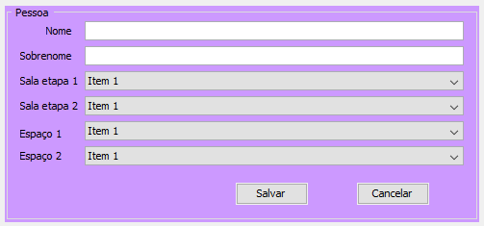

* 1. Cadastro das salas do evento, com nome e lotação;

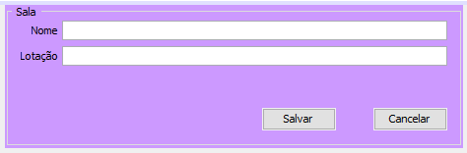

* 1. Cadastro dos espaços de café pelo nome;

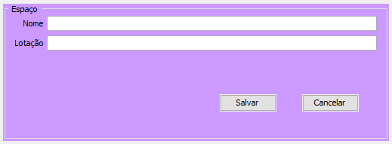

* 1. Consulta de pessoas, com nome e sobrenome;

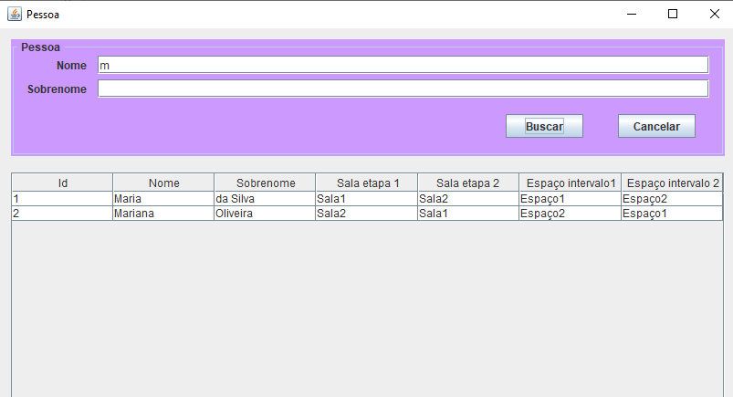

* 1. Consulta das salas do evento, com nome e lotação;

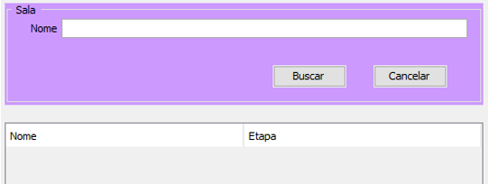

* 1. Consulta dos espaços de café pelo nome;

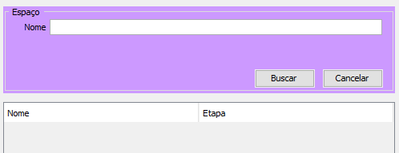

* 1. Interface de consulta que verifica se há pessoas, salas e espaços cadastrados. Também verifica se a diferença de pessoas em cada sala é superior a um, através do botão Iniciar Treinamento.

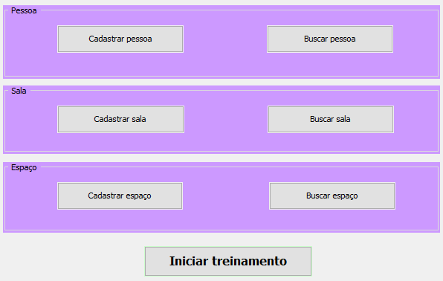

1. **PROJETO**

O projeto possui quatro pacotes descritos a seguir:

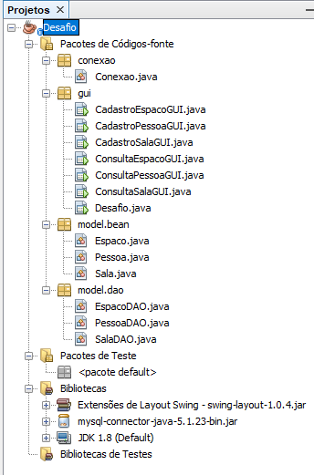

3.1 conexao

Contém a classe responsável pela conexão ao banco de dados.

3.2 gui

Contém as classes usadas para interação aplicação/usuário por meio da biblioteca Swing do Java

3.3 model.bean

Contém as classes bean com os atributos dos objetos que serão persistidos no banco de dados

3.4 model.dao

Contém as classes DAO(Data Acesss Object) que são responsavéis pelo envio dos dados para o banco.

1. **INSTRUÇÕES**

Instruções para executar o projeto.

Configuração do banco de dados:

Banco de utilizado: MySql

User = root

password = ""

Base de dados: db_desafio (arquivo de importação encontra-se no projeto).

A aplicação tem uma tela inicial com todos os botões para cadastro e consulta conforme pede os requisitos do desafio.

Na tela de cadastro de pessoas há campos de edição para o preenchimento do nome e sobrenome, as salas e espaços são exibidos por meio de um JComboBox com valores carregados previamente do banco de dados (necessário cadastrar as salas e espaços previamente).

Na tela de cadastro de salas e espaços há campos de edição de texto para nome e lotação.

O botão da Iniciar treinamento verifica se há pessoas, salas e espaços cadastrados. Também verifica se a diferença de pessoas em cada sala é superior a um.

Cadastre as pessoas, salas e espaços para então validar o treinamento usando o botão Iniciar treinamento. Daniella Lira Moreno 47 999 368 229

1. **LINK DO REPOSITÓRIO PÚBLICO -** [**https://github.com/Danilira/desafio**](https://github.com/Danilira/desafio)

Agradeço a oportunidade desde já.

Daniella Lira Moreno – 47 999368229